

На правах рукописи

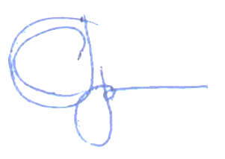

Гулай Станислав Леонидович

**МНОГОКРИТЕРИАЛЬНАЯ ОПТИМИЗАЦИЯ КОНСТРУКЦИЙ ЭЛЕКТРИЧЕСКИХ МАШИН НА ОСНОВЕ АЛГОРИТМОВ НЕДОМИНИРУЕМОЙ СОРТИРОВКИ**

05.09.05 — Теоретическая электротехника

АВТОРЕФЕРАТ

диссертации на соискание ученой степени

кандидата технических наук

Санкт-Петербург

2022

Работа выполнена в Федеральном государственном автономном образовательном учреждении высшего образования «Санкт-Петербургский политехнический университет Петра Великого» (ФГАОУ ВО «СПбПУ»).

|  |  |
| --- | --- |
| Научный  руководитель: | Коровкин Николай Владимирович  доктор технических наук, профессор |
| Официальные  оппоненты: | Довгун Валерий Петрович  доктор технических наук, профессор федерального государственного автономного образовательного учреждения высшего образования «Сибирский федеральный университет», профессор, руководитель научно-учебной лаборатории информационных систем в энергетике.  Кади-Оглы Евгений Федорович  кандидат технических наук, директор по электроэнергетическому оборудованию общества с ограниченной ответственностью «Турбинные технологии ААЭМ» (ООО «ААЭМ»). |
| Ведущая организация: Федеральное государственное бюджетное образовательное учреждение высшего образования «Национальный исследовательский университет «МЭИ» (ФГБОУ ВО «НИУ «МЭИ»), г. Москва. | |

Защита состоится 25 мая 2022 г. в 12:00 часов на заседании диссертационного совета У.05.09.05 при Федеральном государственном автономном образовательном учреждении высшего образования «Санкт-Петербургский политехнический университет Петра Великого» по адресу: 195251, Санкт-Петербург, Политехническая ул., 29, главное здание, ауд. 176.

С диссертацией можно ознакомиться в библиотеке и на сайте ФГАОУ ВО «СПбПУ» <http://www.spbstu.ru>.

Автореферат разослан «___» апреля 2022 г.

Ученый секретарь

диссертационного совета У.05.09.05,

к.т.н., доцент Миневич Татьяна Геннадьевна

1. Общая характеристика работы

Актуальность темы исследования. Одна из центральных проблем, решаемая при проектировании и конструировании электрических машин сопряжена с многократным расчетом зависимостей между основными показателями, заданными в виде формул, эмпирических коэффициентов и графических зависимостей с целью поиска оптимальных параметров проектируемых электрических машин.

Учёт комплементарного взаимодействия параметров на целевые функции при проектировании электрических машин — сложная многовариантная задача. Выбор оптимальных параметров затрудняется сложностью алгоритма расчета электрической машины и необходимостью учитывать такие факторы как стоимость машины, её надежность и технологичность конструкции. В связи с этим оптимальные варианты электрической машины выбираются на основании широкого применения вычислительных машин, исходя из навыков и интуиции проектировщика, а также опыта эксплуатации.

Сказанное относится также к оптимизации трёхфазных синхронных электрических машин, предназначенных для электромеханического преобразования механической энергии гидравлических турбины в электрическую (гидрогенераторы). Над этим вопросом работала плеяда отечественных и зарубежных ученых: А.И. Абрамов, А.Е. Алексеев, Н.В. Виноградов, В.В. Домбровский, А.В. Иванов-Смоленский, М.П. Костенко, В.В. Кузьмин, А.Н. Минко, Г.Н. Петров, Л.М. Пиотровский, В.В. Попов, Р. Рихтер, Г.М. Хуторецкий, В.П. Шуйский, J. Cale, H. Kümmlee, Т. Sato, S. Sudhoff и многие другие.

Таким образом, диссертационная работа посвящена решению актуальной проблемы разработки и исследования алгоритма многокритериального оптимизационного анализа взаимосвязей параметров и целевых функций гидрогенераторов с целью обеспечения лица, принимающего решение, максимально эффективным инструментом, который позволит построить множество Парето-оптимальных решений, обосновать выбранный вариант, а также снизить трудоемкость оценки различных вариантов.

Цель диссертации: создание основанной на многокритериальной оптимизации методики проектирования конкурентоспособных на энергомашиностроительном рынке гидрогенераторов, выполнение апробации данной методики, а также анализ и обобщение полученных результатов. Для достижения поставленной цели потребовались:

1. выработка и обоснование набора критериев оптимальности конструкции гидрогенераторов;
2. разработка, обоснование и программная реализация вычислительно эффективной параметризованной модели гидрогенератора;
3. разработка и апробация методики, сопоставление результатов её использования с имеющимися конструкциями;
4. разработка методики построения множества Парето в пространстве критериев оптимальности для референсного проекта гидрогенератора;
5. получение для референсного гидрогенератора зависимостей параметров для отдельных кластерных структурных групп.

Задачи исследования:

1. выбрать ряд критериев оптимальности конструкции гидрогенераторов;
2. разработать программную реализацию параметризованной модели;
3. разработать методику многокритериальной оптимизации;
4. разработать методику построения множества Парето в пространстве критериев оптимальности;
5. определить зависимости параметров для отдельных кластерных структурных групп на основе корреляционного анализа;
6. оценить перспективность методики и определить целесообразное место её использования в процессе проектирования гидрогенераторов.

Объекты исследования: конструкция генератора для гидроэлектростанций, конечно-элементная модель генератора, методы многокритериальной оптимизации и генетический алгоритм.

Предмет исследования: многокритериальная оптимизация модели конструкции гидрогенератора, формирование кластерных структур, корреляционный и регрессионный анализ на основе полученных данных.

Научная новизна:

1. разработана параметризованная двухмерная конечно-элементная модель гидрогенератора, позволяющая оценивать предложенные критерии оптимальности;
2. разработана методика расчета потерь в активной стали сердечника статора и полюсах ротора от гистерезиса и вихревых токов. Данный подход отличается от традиционно используемого дискретизацией расчётной области, учётом насыщения отдельных участков магнитной цепи генератора и разделением потерь по формулировке Бертотти;
3. разработаны методики расчета коэффициента искажения синусоидальности кривой линейного напряжения и индуктивных сопротивлений;
4. разработан набор критериев оптимальности для построения множества Парето, отражающий экономические показатели и основные технические параметры;
5. разработан комплекс программных сценарных файлов, реализующих предлагаемые метод МКО и расчет МКЭ с характерными параметрами (50’000÷150’000 конечных элементов, дискретизация по времени — 200 шагов на один период и время расчета одной задачи — 20÷40 минут);
6. на основе корреляционного анализа получены зависимости параметров для отдельных кластерных структурных групп, которые могут использоваться для существенного уменьшения вычислительной сложности, сокращения процессорного времени, создания моделей регрессий и исследования других методов многокритериальной оптимизации.

Теоретическая значимость исследования: предложен новый подход к оптимизации конструкций вращающихся электрических машин, выполнена его апробация для гидрогенераторов и подтверждена возможность эффективной алгоритмической реализации нового подхода на современных вычислителях.

Практическая значимость исследования: создан, обоснован и апробирован набор критериев оптимальности. Создан комплекс программных сценарных файлов для реализации МКО, интеграции с расчетным модулем МКЭ, формирования множества Парето, его кластеризация, корреляционный и регрессионный анализ. В отличие от уже имеющихся подходов впервые осуществлена возможность оптимизации параметров гидрогенератора на основе метода, учитывающего комплементарные взаимодействия целевых функций. Реализация методики выполнена на современном вычислителе. Получены конструкции генераторов, превосходящие параметры референсной машины. Для модели А: масса сердечника статора уменьшена на 3%, ток ротора — на 2%, потери в стали — на 1%. Для модели В: масса сердечника статора уменьшена на 1,5%, ток ротора — на 1,5%, потери в стали — на 1%, — на 3%. Для модели С: ток ротора уменьшен на 2%, потери в стали — на 7% и коэффициент искажения синусоидальности кривой линейного напряжения статора уменьшен на 36%.

Основные положения, выносимые на защиту:

1. апробированный набор критериев оптимальности для конструкции гидрогенераторов, отражающий экономические показатели и основные технические параметры;
2. параметризованная двухмерная конечно-элементная модель гидрогенератора, позволяющая определить целевые функции. Вектор конструктивных параметров модели включает 13 геометрических размеров (общее число варьируемых параметров для разных моделей составляет 29);
3. методика расчета потерь в активной стали сердечника статора и полюсах ротора от гистерезиса и вихревых токов. В рамках ПО МКЭ выбрана модель разделения потерь, определяемая по уравнению Бертотти;
4. методика расчета коэффициента искажения синусоидальности кривой линейного напряжения и индуктивных сопротивлений;
5. адаптация к задачам оптимизации электрических машин алгоритма многокритериальной оптимизации;
6. комплекс программных сценарных файлов, реализующих предлагаемые метод МКО и расчет МКЭ, позволивший автоматизировать процесс расчета магнитных полей и целевых функций;
7. корреляционный анализ отдельных кластерных структурных групп для получения зависимости параметров гидрогенераторов, которые могут служить основой для сокращения общего времени расчета, создания моделей регрессий или исследования других методов многокритериальной оптимизации.

Соответствие паспорту специальности: диссертация соответствует специальности 05.09.05 — Теоретическая электротехника. Полученные в работе научные результаты соответствуют п. 1 «Экспериментальные и расчетные исследования слабых и сильных электромагнитных полей в электротехнических, электроэнергетических, электрофизических, информационных, управляющих и биологических системах», п. 2 «Экспериментальные и расчетные исследования электрических, электронных и магнитных цепей» паспорта специальности.

Апробация работы: по теме диссертации выполнен доклад на международной конференции (г. Санкт-Петербург), материал в виде статьи на английском языке опубликован в журнале IOP Conference Series: Materials Science and Engineering.

Публикации**:** по теме диссертации опубликовано четыре печатных работы.

Личный вклад автора: положения, выносимые на защиту, получены автором лично.

Организации, предприятия, заинтересованные в результатах работы: АО «Силовые машины».

Вычислительная сложность**:** количество расчетных случаев для одной модели 40’000 при ~ 50’000÷150’000 конечных элементов с дискретизацией по времени — 200 шагов. Время одиночного расчета составляет 20÷40 минут.

Программная реализация**:** комплексная платформа ANSYS Electronics Desktop с расчетным модулем Maxwell и The MathWorks Matlab.

Структура и объем диссертации: диссертация общим объемом 132 страницы состоит из введения, трёх глав, заключения, списка литературы (104 наименования), списка сокращений, условных обозначений, словаря терминов и приложений. Работа содержит 65 рисунков и 11 таблиц.

1. КРАТКОЕ Содержание работы

Во введении обоснована актуальность диссертационной работы, сформулирована цель и аргументирована научная новизна исследований, представлена научная значимость полученных результатов, обозначены основные положения, выносимые на защиту.

В первой главе проведен краткий анализ известных моделей, методов и алгоритмов многокритериальной оптимизации. Метаэвристические методы, в число которых входят и эволюционные рассматриваются, как основной инструмент для поиска глобального экстремума. Строго говоря, эти методы не гарантируют нахождения глобального оптимума, тем не менее, существует высокая вероятность того, что будет определен либо он, либо достаточно близкое к нему решение.

Одним из перспективных эволюционных методов является усовершенствованный генетический алгоритм недоминируемой сортировки NSGA-II. Данный алгоритм используется наиболее часто, так как позволяет оптимизировать сложные функции и обладает высоким быстродействием. Анализ литературы показывает, что применение алгоритма NSGA-II эффективно справляется с оптимизацией конструкции электрических машин и распределенных энергосистем.

Также отмечен его существенный изъян. Как и большинство эволюционных алгоритмов, основанных на Парето-доминировании, выбранный алгоритм связан со сложностью решений задач МКО с числом критериев больше трех, в результате чего наблюдается не репрезентативность аппроксимации множества Парето и снижение давления отбора. Несмотря на обозначенный недостаток набор критериев оптимальности, выбранный при решении задач МКО электрических машин, не превышает четырёх и не вносит существенный вклад при аппроксимации множества Парето. В качестве основного алгоритма оптимизации при решении нашей задачи МКО выбран NSGA-II.

Вовторой главе предложен, обоснован и апробирован ряд целевых функций, выбранных по критериям минимальных затрат на изготовление и максимального коэффициента полезного действия:

* потери в стали статора, ротора и демпферных стержнях в режиме холостого хода при номинальном напряжении статора (далее «потери в стали»);
* коэффициент искажения синусоидальности кривой линейного напряжения статора ;
* ток обмотки ротора ;
* отношение короткого замыкания и/или синхронное индуктивное сопротивление по продольной оси ;
* сверхпереходное индуктивное сопротивление по продольной оси ;
* масса сердечника статора .

Для определения данных параметров необходимо использовать разные типы задач (исключение составляет масса сердечника статора, не связанная с типом задачи). В случае первых трёх целесообразно использовать нестационарное магнитное поле при номинальной скорости вращения ротора , для последних — магнитостатическое поле.

Разработана параметризованная двухмерная конечно-элементная модель гидрогенератора. В данной работе вектор конструктивных параметров включает 13 геометрических размеров:

* внешний и внутренний диаметры сердечника статора (и );
* длину активной стали статора ;
* высоту и ширину паза статора (и );
* величину воздушного зазора между ротором и статором ;
* ширину, высоту и радиус кривизны полюсного наконечника полюса ротора ( и );
* ширину сердечника полюса ротора ;
* диаметр, радиус расположения и ширину прорези демпферных стержней (, и ).

Их исходные значения, а также геометрические параметры, однозначно определяющие двухмерную модель гидрогенератора (общее число возможных варьируемых параметров составляет 29), находятся по классической методике. На рисунке 1 представлена параметризованная модель гидрогенератора, на которой отмечены основные изменяемые размеры.

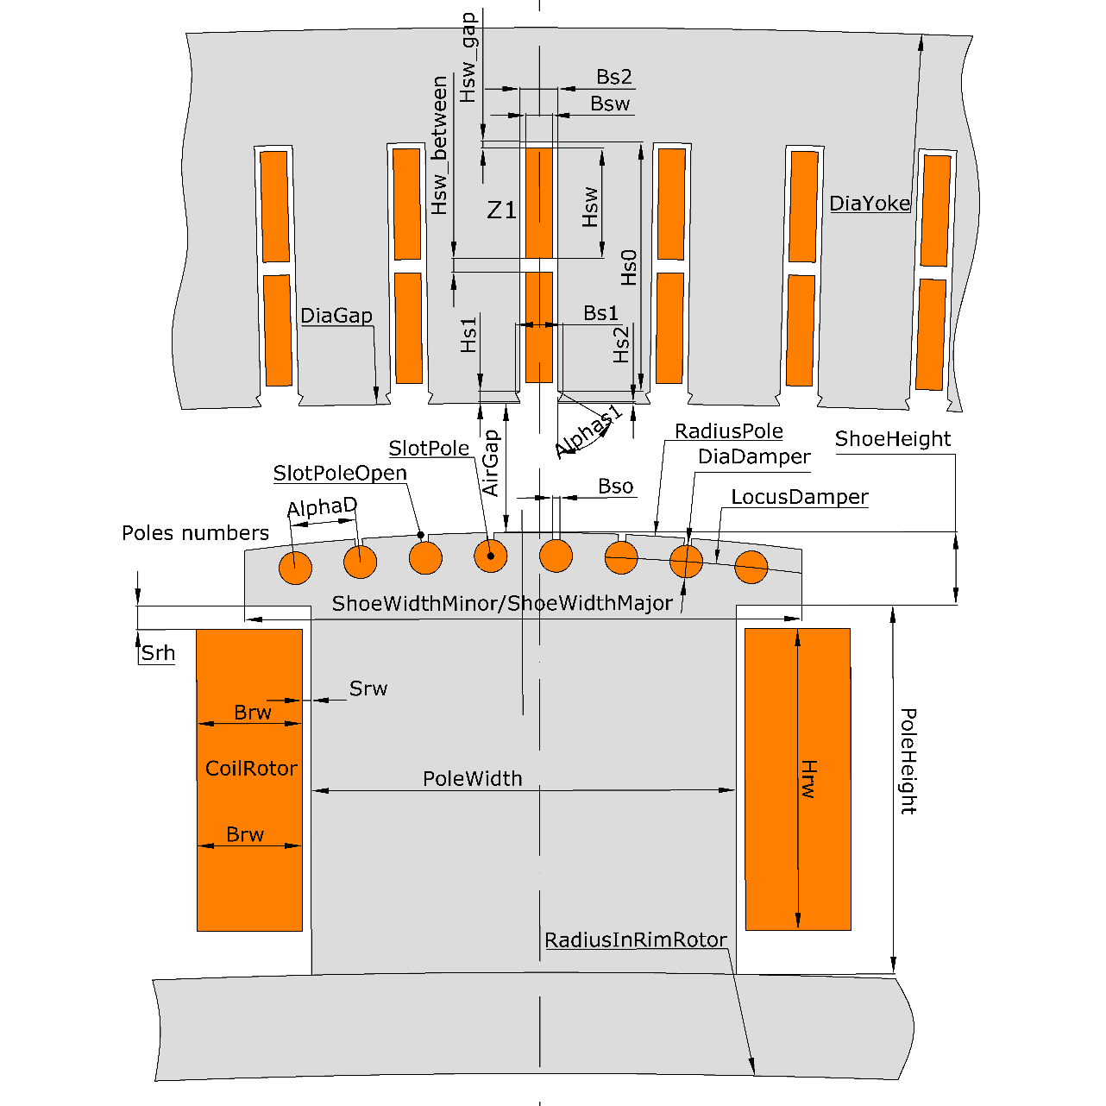

Рисунок 1 — Параметризованная двухмерная модель гидрогенератора

Для упрощения построения, постановки и расчёта использован ряд допущений:

* магнитное поле плоскопараллельное и не изменяется по длине модели;
* рассматривается только одна составляющая векторного магнитного

потенциала (в направлении по длине модели);

* свойства сердечников магнитопроводов моделируются с учётом задания основной кривой намагничивания стали;
* сердечники магнитопроводов по длине модели считаются однородными;
* не учитывается электрическая изоляция элементарных проводников обмотки статора и витков катушек ротора. Стержни обмотки статора и катушки ротора моделируются монолитными;
* корпусная электрическая изоляция обмоток статора и ротора, стеклотекстолитовые клинья статора принимаются немагнитными и не проводящими электрический ток;
* магнитное поле за границы сердечника статора не выходит;
* в магнитной системе, кроме демпферной обмотки ротора не наводятся вихревые токи;
* геометрия модели определена номинальными размерами деталей или сборочных единиц.

Формулировка магнитного поля основана на уравнениях Максвелла и имеет вид:

|  |  |
| --- | --- |
|  | (1) |

В рамках ПО МКЭ выбрана модель разделения потерь в стали сердечника статора и полюсов ротора от гистерезиса и вихревых токов, определяемых по уравнению Бертотти:

|  |  |
| --- | --- |
| , | (2) |

где – удельные потери от гистерезиса при максимальной индукции  и частоте , Вт·м-3;

– удельные потери от вихревых токов, Вт·м-3;

– удельные добавочные потери, Вт·м-3;

– коэффициент потерь от гистерезиса, Вт·м-3·Тл-2·с;

– коэффициент потерь от вихревых токов, Вт·м-3·Тл-2·с2;

– коэффициент добавочных потерь, Вт·м-3·Тл-1,5·с1,5.

Для сравнения также представлена модель, учитывающая пространственно-временные характеристики магнитного поля. Известно, что пульсирующий магнитный поток существует только в зубе статора, в то время как остальная часть статора имеет круговой или эллиптический. Коэффициент пропорциональности используется для различения пульсирующего и вращающегося магнитных полей. Очевидно, в пазах статора преобладает пульсирующее поле , а в остальной части статора — вращающееся от почти кругового до эллиптического . Для подтверждения сказанного на рисунке 2 представлены распределение и изменение за период .

Феноменологичность модели потерь в стали, учитывающей вращающееся магнитное поле, выше модели по Бертотти. Однако сравнительный анализ применения двух моделей потерь в стали для тринадцати гидрогенераторов в диапазоне номинальных мощностей от 9 до 640 МВт и обзор литературы свидетельствуют, что допустимо применение модели на основе уравнения Бертотти, которая отличается высоким быстродействием и достаточной точностью. Усредненная сумма квадратичных отклонений модели по Бертотти составляет 16%, по — 14%, по классической методике — 38%.

Валидация моделей численного расчета выполнена для тринадцати гидрогенераторов. Основные результаты расчетов представлены в таблице 1.

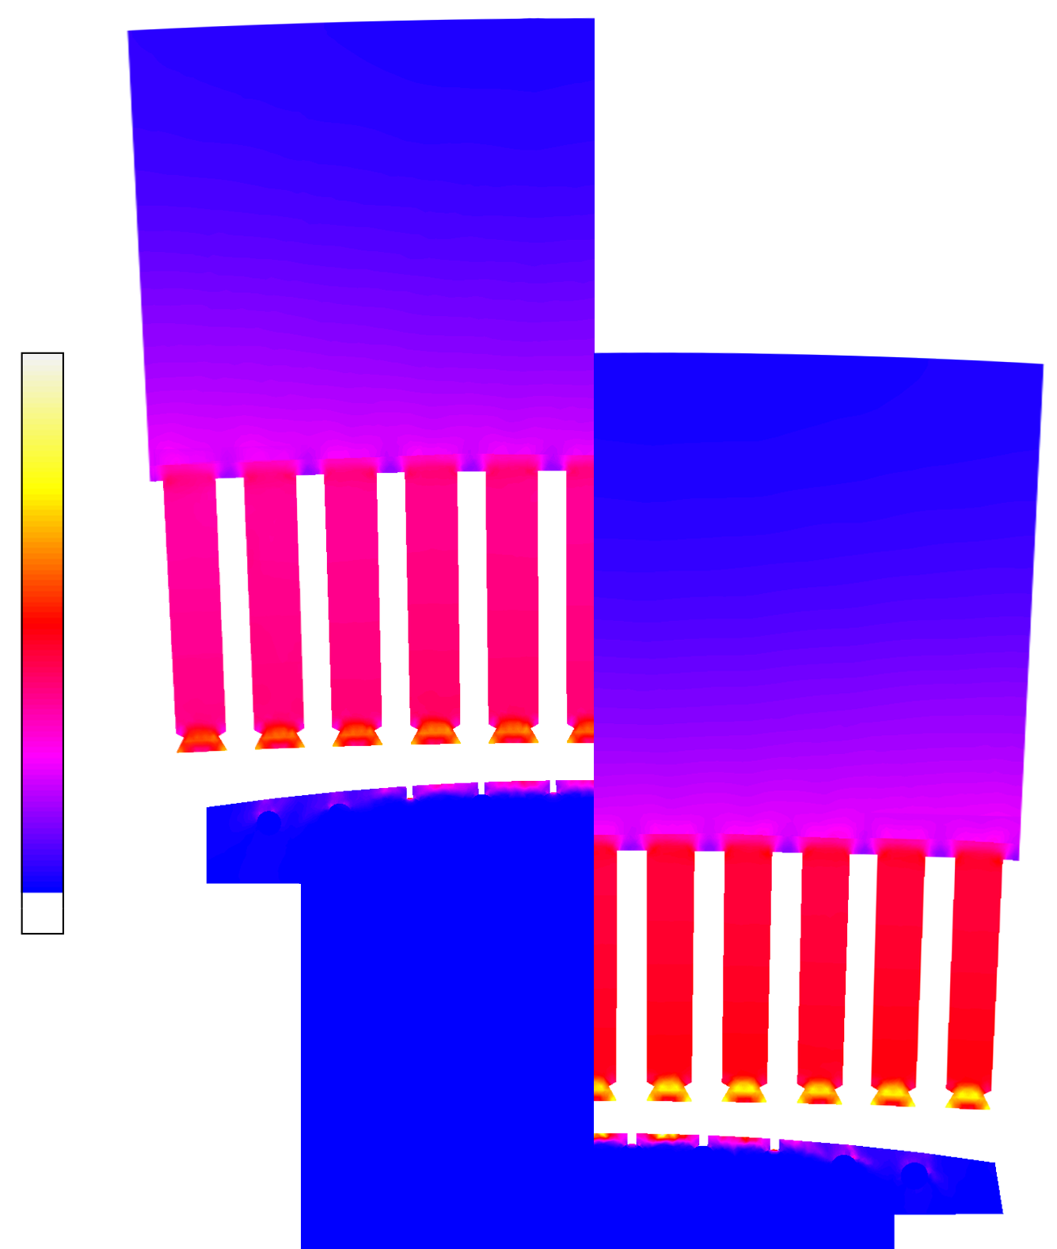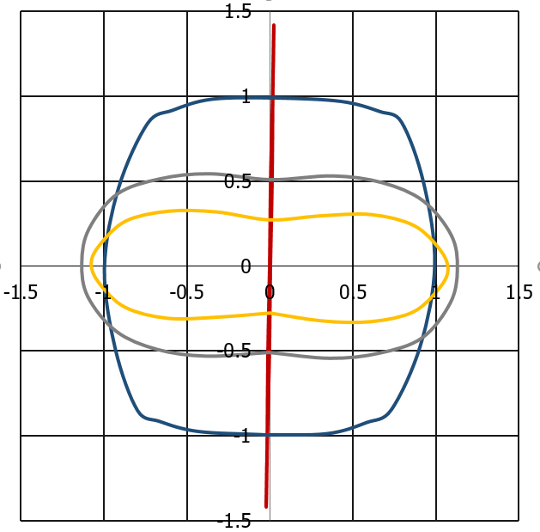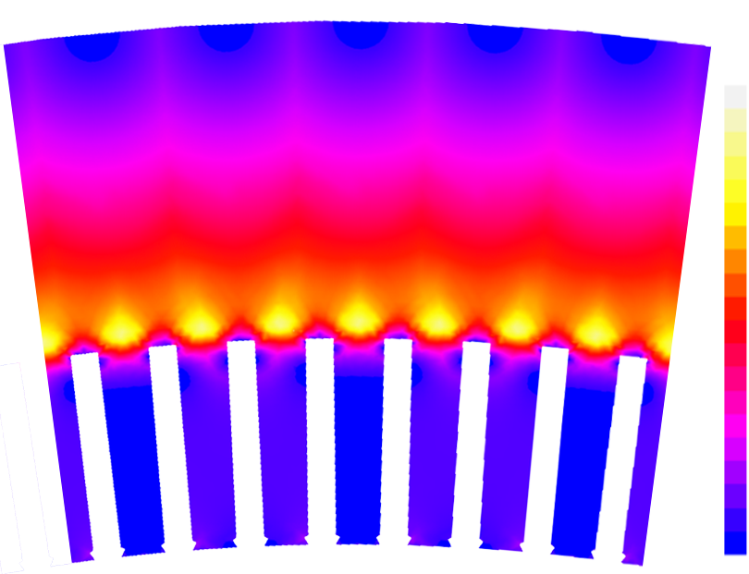

1,0

0,9

0,8

0,7

0,6

0,5

0,4

0,3

0,2

0,1

0

, о.е.

Y

X

**—** – точка №1;

**—** – точка №2;

**—** – точка №3;

**—** – точка №4

1.

Вy, Тл

Вx, Тл

4.

3.

2.

Рисунок 2 — Распределение коэффициента пропорциональности (слева) и изменение в четырех точках за в режиме холостого хода при номинальном напряжении Баксанской ГЭС

Таблица 1 — Основные данные по гидрогенераторам

|  |  |  |  |  |  |  |  |  |  |  |  |  |  |
| --- | --- | --- | --- | --- | --- | --- | --- | --- | --- | --- | --- | --- | --- |
| Станция  Параметры | Сао Жоао | Саяно-  Шушенская | Баксанская | Ла Йеска | Саратовская | Джердап | Рыбинская | Нижнекамская | Волжская | Пунта-Негра | Нуойя | Плявинская | Кыгы |
| Активная  мощность, МВт | 39,7 | 640 | 9 | 375 | 54 | 190 | 65 | 78 | 125,5 | 31,5 | 34,2 | 96,6 | 45,9 |
| Частота вра-щения,об/мин | 138,5 | 142,9 | 500 | 150 | 75 | 71,4 | 62,5 | 57,7 | 68,2 | 300 | 136,4 | 88,2 | 375 |
| Частота, Гц | 60 | 50 | 50 | 60 | 50 | 50 | 50 | 50 | 50 | 50 | 50 | 50 | 50 |
| Напряжение  статора, кВ | 13,8 | 15,75 | 6,3 | 17 | 10,5 | 15,75 | 13,8 | 13,8 | 13,8 | 13,8 | 10,5 | 13,8 | 13,8 |
| Тип сборки статора | С | К | К | С | С | К | К | К | К | К | С | К | С |

Продолжение таблицы 1

|  |  |  |  |  |  |  |  |  |  |  |  |  |  |  |  |  |  |  |  |  |  |  |  |  |  |  |
| --- | --- | --- | --- | --- | --- | --- | --- | --- | --- | --- | --- | --- | --- | --- | --- | --- | --- | --- | --- | --- | --- | --- | --- | --- | --- | --- |
| Потери в стали | | | | | | | | | | | | | | | | | | | | | | | | | | |
|  | | кВт | 180 | 1103 | | 38 | | 1527 | | 225 | | 565 | | 217 | | 282 | | | 567 | 124 | | 127 | | 366 | 178 | |
|  | | 199 | 1278 | | 67 | | 1215 | | 222 | | 673 | | 379 | | 446 | | | 680 | 150 | | 160 | | 430 | 212 | |
|  | | 161 | 1135 | | 41 | | 1252 | | 202 | | 554 | | 265 | | 342 | | | 508 | 103 | | 144 | | 273 | 130 | |
|  | | кВт | 148 | 1133 | | 40 | | 1303 | | 202 | | 540 | | 271 | | 337 | | | 514 | 115 | | 146 | | 306 | 145 | |
|  | | % | 11 | 16 | | 78 | | -20 | | -1 | | 19 | | 74 | | 58 | | | 20 | 21 | | 26 | | -18 | -19 | |
|  | | -10 | 3 | | 9 | | -17 | | -9 | | -2 | | 22 | | 21 | | | -10 | -17 | | 14 | | -25 | -26 | |
|  | | -18 | 3 | | 7 | | -15 | | -9 | | -4 | | 25 | | 20 | | | -9 | -8 | | 15 | | -16 | -18 | |
| Электромагнитные параметры | | | | | | | | | | | | | | | | | | | | | | | | | | |
| опыт |  | % | - | | 0,850 | | 0,970 | | 0,350 | | 0,860 | | - | | - | | 1,300 | 0,400 | | | 0,450 | | 0,640 | - | | 0,450 |
|  | о.е. | 1,040 | | 1,803 | | 1,000 | | 0,920 | | 1,180 | | 1,380 | | 0,760 | | 0,760 | 0,650 | | | 1,080 | | 0,855 | 1,076 | | 1,095 |
|  | А | 560 | | 1520 | | 350 | | 972 | | 600 | | 897 | | 740 | | 770 | 1305 | | | 530 | | 750 | 687 | | 412 |
| МКЭ |  | % | 0,312 | | 0,544 | | 0,721 | | 0,261 | | 0,593 | | 0,800 | | 0,392 | | 0,987 | 0,178 | | | 0,393 | | 0,550 | 0,395 | | 0,344 |
|  | о.е. | 1,029 | | 1,590 | | 1,020 | | 0,805 | | 1,150 | | 1,236 | | 0,713 | | 0,757 | 0,602 | | | 1,057 | | 0,928 | 0,992 | | 1,063 |
|  | % | -1 | | -12 | | 2 | | -13 | | -3 | | -10 | | -6 | | -1 | -7 | | | -2 | | 9 | -16 | | -3 |
|  | А | 535 | | 1544 | | 334 | | 1119 | | 565 | | 960 | | 770 | | 788 | 1235 | | | 520 | | 635 | 760 | | 425 |
|  | % | -4 | | 2 | | -5 | | 15 | | -6 | | 7 | | 4 | | 2 | -5 | | | -2 | | -15 | 11 | | 3 |
| Аналити-  ческий расчет |  | о.е. | 1,070 | | 1,600 | | 1,000 | | 0,800 | | 1,150 | | 1,230 | | 0,780 | | 0,740 | 0,590 | | | 1,100 | | 0,867 | 1,070 | | 1,050 |
|  | % | 3 | | -11 | | 0 | | -13 | | -3 | | -11 | | 3 | | -3 | -9 | | | 2 | | 1 | -1 | | -4 |
|  | А | 620 | | 1490 | | 385 | | 1000 | | 670 | | 965 | | 825 | | 774 | 1120 | | | 560 | | 730 | 830 | | 435 |
|  | % | 11 | | -2 | | 10 | | 3 | | 12 | | 8 | | 11 | | 1 | -14 | | | 6 | | -3 | 21 | | 6 |

Примечание: указаны два типа сборки сердечника статора, а именно С — сердечник статора собирается из секторов и К — сборка сердечника статора выполняется без стыков (так называемое «кольцо»).

В третьей главе выполнен расчет трёх задач для сорока поколений с количеством особей в популяции тысяча: Саяно-Шушенская ГЭС — модель A, Баксанская ГЭС — модель B и ГЭС Ла-Йеска — модель C. Отмечено, что критерии переходят к установившимся значениям в последних поколениях расчета.

Для ускорения решения применен параллельный процесс расчета с использованием одного ядра процессора для каждой задачи. Время вычислений при использовании 24‑ядерного процессора составило около двух недель для каждой модели. Однако нерешённой задачей остается выполнение параллельного расчета на кластерных вычислительных машинах. Основной сложностью является отсутствие четкого инструментария для формирования параллельных потоков MATLAB и ANSYS Electronics Desktop.

Представлены популяции первого, второго и последнего поколений. Очевидно, что произвольный выбор геометрических параметров, характерный для первых поколений, не приводит к желаемому результату: на рисунке 3 представлены популяции первого и последнего поколений модели В. В качестве базисных величин приняты результаты численного расчета референсного гидрогенератора, спроектированного по классической методике и эксплуатируемого на объекте Заказчика. Точка, соответствующая базисному генератору, выделена на рисунках белым цветом, с проекциями на плоскости. Проекции на аппроксимирующую поверхность Парето-множества ограничивает область с конструкциями гидрогенераторов, превосходящих референсный по выбранным критериям.

Выбор единственного решения из множества Парето осуществляется лицом, принимающим решение, и основывается на субъективной оценке критериев качества и взаимосвязи между собой. В общем случае, располагая лишь множеством возможных решений и набором критериев в рамках модели многокритериальной задачи, сделать выбор обоснованного и единственного Парето-оптимального решения не сможет ни один специалист по принятию решений, поскольку для этого необходимо расширение модели выбора за счет привлечения дополнительной информации о предпочтениях ЛПР. В данной работе обозначенный вопрос не рассматривается.

В тоже время, получены конструкции генераторов превосходящие параметры референсных машин. Для модели А: масса сердечника статора уменьшена на 3%, ток ротора — на 2%, потери в стали — на 1%. Для модели В: масса сердечника статора уменьшена на 1,5%, ток ротора — на 1,5%, потери в стали — на 1%, — на 3%. Для модели С: ток ротора уменьшен на 2%, потери в стали — на 7% и — на 36%.

|  |  |
| --- | --- |
| Масса сердечника статора, о.е.  Ток  ротора, о.е.  Потери в  стали, о.е. | Ток  ротора, о.е.  Масса сердечника статора, о.е.  Потери в  стали, о.е. |
| Рисунок 3 — Множество Парето первого (слева) и последнего (справа) поколений модели В | |

Выполнена кластеризация последних десяти поколений методом k‑средних с выбором количества кластеров по дисперсионному критерию Калински-Харабаша. Если с помощью оптимизации получено множество Парето, то кластеризацией определены отдельные группы и обозначена область, представляющая наибольший интерес. Также выполнено обнаружение и удаление выбросов методом медианного абсолютного отклонения с заданием полосы пропускания [1, 99].

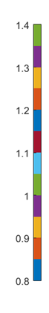

Рассмотрена формализация термина «золотой середины» (на всех моделях соответствует кластеру № 1, рисунок 4) применительно к референсному генератору. Для данного кластера свойственны промежуточные геометрические размеры смежных групп. Целесообразно на этапе расчета первых поколений и основании интересующей области сформировать граничные условия геометрических параметров, существенно уменьшающих объем необходимых вычислений.

Обнаружение мультиколлинеарности по коэффициентам инфляции дисперсии, стандартизированным коэффициентам регрессии, методу Бэлсли, деревьям регрессии и случайному лесу совместно с корреляционным анализом позволяет определить набор основных предикторов регрессионных моделей.

Δ, о.е.

Потери в стали, о.е.

|  |  |
| --- | --- |
| Масса сердечника  статора, о.е.  Ток ротора, о.е.  — кластер №1  — кластер №2  — кластер №3 | параметр  — кластер №1  — кластер №2  — кластер №3  параметр |
| Рисунок 4 — Кластеризация десяти последних поколений целевых функций модели В методом k-средних (слева) и распределение параметров по кластерам (справа). Точки черного цвета — удаленные выбросы | |

Перед регрессионным анализом выполнена селекция оптимального набора на примере модели В, кластера № 1. Обнаружена взаимная определённость параметров («детерминизм») и отсутствие существенного вклада части предикторов, что может свидетельствовать о переобучении моделей, но, скорее всего, указывает на строгую зависимость предикторов и факторов на множестве Парето-оптимальных решений.

Сравнительный анализ выполнен для трёх моделей регрессий: линейной, квадратичной и «случайный лес». Отбор информативных предикторов, учёт возможных взаимодействий между ними, отсутствие необходимости в явном виде задавать форму взаимосвязи между откликом и факторными признаками, а также высокий коэффициент детерминации демонстрируют эффективность и простоту в использовании регрессионной модели «случайный лес». На рисунке 5 справа представлена относительная важность предикторов регрессии методом случайного леса. Влияние параметров и на массу сердечника статора и потери в стали имеет максимальное значение, как и на ток ротора и потери в стали. На рисунке 5 слева представлены результаты, спрогнозированные по трём регрессионным моделям для критерия «ток ротора» при пяти предикторах . Анализ таблицы 2 и рисунка 5 слева показывает, что регрессия методом случайного леса — лучшая регрессионная модель из трёх представленных, именно она оказалась наиболее устойчивой к уменьшению независимых переменных. Детерминизм результатов и отсутствие существенного вклада части предикторов свидетельствуют о строгой зависимости предикторов и факторов на множестве Парето-оптимальных решений. Для проверки адекватности модели использованы среднеквадратическое отклонение и коэффициент детерминации.

Таблица 2 — Среднеквадратическое отклонение и коэффициент детерминации различных регрессий

|  |  |  |  |  |  |  |
| --- | --- | --- | --- | --- | --- | --- |
| Набор предикторов | МЛР | | МПР | | Случайный лес | |
|  |  |  |  |  |  |
| Масса статора | | | | | | |
|  | 0,146 | 0,979 | 0,060 | 0,996 | 0,018 | 0,999 |
|  | 0,137 | 0,981 | 0,040 | 0,998 | 0,003 | 1,000 |
|  | 0,131 | 0,983 | 0,039 | 0,999 | 0,003 | 1,000 |
| все | 0,126 | 0,984 | 0,030 | 0,999 | 0,001 | 1,000 |
| Потери в стали | | | | | | |
|  | 0,235 | 0,945 | 0,067 | 0,996 | 0,014 | 0,999 |
|  | 0,233 | 0,946 | 0,063 | 0,996 | 0,009 | 0,999 |
| все | 0,215 | 0,955 | 0,035 | 0,999 | 0,006 | 1,000 |

Продолжение таблицы 2

|  |  |  |  |  |  |  |
| --- | --- | --- | --- | --- | --- | --- |
| Ток ротора | | | | | | |
|  | 0,273 | 0,926 | 0,192 | 0,941 | 0,060 | 0,996 |
|  | 0,239 | 0,943 | 0,128 | 0,984 | 0,010 | 0,999 |
| все | 0,229 | 0,949 | 0,093 | 0,991 | 0,007 | 1,000 |

|  |  |
| --- | --- |
| Спрогнозированные данные, о.е.    — МЛР  — МПР  — Случайный лес  Исходные данный, о.е. | Относительная важность, о.е.    Параметр  — масса статора, =1,000;  — потери в стали, =0,999;  — ток ротора, =0,999.  Параметры |
| Рисунок 5 — Распределение исходных данных и данных, определенных по трем регрессионным моделям для тока ротора (черная линия — идеальная модель) — слева; относительная важность предикторов случайного леса для модели В, кластера №1 — справа | |

Для проверки адекватности регрессионной модели сформирована популяция, состоящая из генераторов, превосходящих базисный с координатами {1; 1; 1} по всем критериям в количестве 120. Стоит отметить, что число генераторов после NSGA-II, удовлетворяющих данному условию всего равно трём, рисунок 6.1. На рисунке 6.2 представлена популяция из 120 генераторов, где каждый после оптимизации регрессивной модели находится ниже референсного. На рисунке 6.3 — результат проверки предыдущей популяции со средней ошибкой 1%. Получены конструкции генераторов превосходящие параметры референсной машины. Масса сердечника статора уменьшена на 2,8% (1,5% — предыдущее значение по NSGA-II), ток ротора — на 1,8% (1,5%), потери в стали — на 3,5% (1%), — на 3,5% (3%).

Потери в

стали, о.е.

|  |  |  |
| --- | --- | --- |
| Ток ротора, о.е.  Масса сердечника статора, о.е. | Потери в  стали, о.е.  Ток ротора, о.е. | |
| **3**    Ток ротора, о.е.  Масса сердечника статора, о.е.  Потери в  стали, о.е. | |

Рисунок 6 — 1 — множество Парето последних десяти поколений модели В; 2 — множество Парето регрессионной модели с генераторами, превосходящими базисный по всем критериями; 3 — проверочное множество Парето на рисунке 6.2.

**2**

**1**

Масса сердечника статора, о.е.

Определены основные этапы подготовки данных и выбора регрессионной модели:

* кластерный анализ множества Парето-оптимальных решений и выбор подходящего кластера;
* удаление выбросов по медианным абсолютным отклонениям;
* корреляционный анализ и исследование диаграмм рассеяния на нормальность;
* обнаружение мультиколлинеарности по коэффициентам инфляции дисперсии, стандартизированным коэффициентам регрессии, методу Бэлсли, деревьям регрессии и случайному лесу;
* селекция оптимального набора предикторов и выбор подходящей регрессионной модели;
* оценка качества моделей по среднеквадратичным отклонениям и коэффициентам детерминации;
* прогнозирование неизвестных значений зависимых переменных.

Описанные этапы метода решения многофакторной конструкторской задачи позволяют сформировать не просто несколько вариантов решения поставленной проблемы, а определить многомерное множество Парето-оптимальных решений. Регрессионный анализ и определение функций регрессий кластерных групп на основе случайного леса позволяют получить корректные и компактные модели зависимых переменных. Блок-схема, описывающая действия конструктора представлена на рисунке 7.

В заключении приведены основные результаты работы и даны рекомендации по расширению данного исследования.

время операции

Исходные

данные

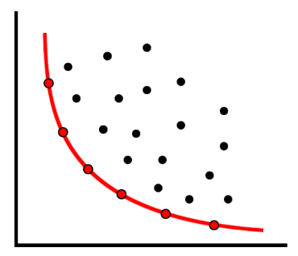

недели-месяцы

NSGA-II

минуты

Кластеризация

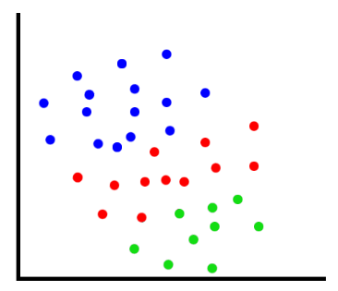

Корреляционный анализ

Регрессионный анализ

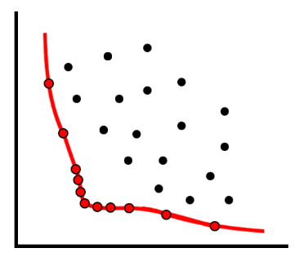

минуты-часы

NSGA-II

MPSO, …

часы-дни

Проверка

* / NSGA-II

Рисунок 7 — Принципиальная схема методики проектирования и распределение времени работы

1. ОСНОВНЫЕ РЕЗУЛЬТАТЫ И ВЫВОДЫ

В диссертационной работе предложен новый алгоритм решения задачи оптимизационного анализа взаимосвязей параметров и целевых функций электрических машин на примере гидрогенераторов. Разработанный метод и комплекс программ многокритериальной оптимизации обеспечивают лицо, принимающее решение, эффективным инструментом, который позволяет построить множество Парето-оптимальных решений, обосновать выбранный вариант, снизить трудоемкость оценки различных вариантов.

Получены следующие основные результаты:

1. предложен ряд целевых функций оптимальности конструкции гидрогенераторов по критериям минимальных затрат на изготовление и максимального коэффициента полезного действия;
2. разработана программная реализация параметризованной двухмерной конечно-элементной модели гидрогенератора в комплексной платформе ANSYS Electronics Desktop с расчетным модулем Maxwell с помощью сценарных файлов интерпретируемого языка программирования Microsoft Visual Basic Script Edition;
3. разработана методика многокритериальной оптимизации на основе эволюционного алгоритма недоминируемой сортировки NSGA-II c применением параллельного процесса расчета на базе программного пакета MATLAB;
4. разработана методика построения множества Парето в пространстве критериев оптимальности;
5. определены зависимости параметров отдельных кластерных структурных групп на основе корреляционного анализа;
6. оценена перспективность методики и определено место её использования в процессе проектирования гидрогенераторов.

Для дальнейшего развития предложенного метода представляется необходимым проведение исследования и формализация в рамках модели других факторов. Подобные факторы могут сформировать либо дополнительные критерии оптимальности, либо дополнить ограничения задачи комбинаторной оптимизации.

1. СПИСОК ПУБЛИКАЦИЙ АВТОРА
2. Коровкин, Н.В. Оптимизация параметров гидрогенератора / Н.В. Коровкин, С.Л. Гулай, Д.А. Верховцев // Известия Российской академии наук. Энергетика. – 2019. – №4. – C.42–50. DOI: 10.1134/S0002331019040071 (ВАК)
3. К методу визуализации полигармонических колебаний конструкций / А.А. Лямин, С.Л. Гулай, Д.А. Верховцев, С.Д. Чишко // Электрические станции. – 2020. – Т.8. – C.43–46. DOI: http://dx.doi.org/10.34831/EP.2020.1069.8.008 (ВАК)
4. Gulay, S. On optimization hydro-generator parameters by NSGA-II / S. Gulay, D. Verkhovtsev // IOP Conference Series: Materials Science and Engineering. – 2019. – Т.643, №1. – C.1, 2009. DOI: 10.1088/1757-899X/643/1/012009 (SCOPUS)
5. Lyamin, A.A. Application of the Method of Visualization of Polyharmonic Vibration Structures / A.A. Lyamin, S.L. Gulai, D.A. Verkhovtsev, S.D. Chishko // Power Technology and Engineering. – 2021. volume 54 pp. 929–932. DOI: 10.1007/s10749-021-01308-0 (SCOPUS, BAK)